漳州市2018届高中毕业班第三次调研测试
文科综合
本试卷分第I卷(选择题)和第Ⅱ卷(非选选择题)两部分。
第I卷(选择题共140分)
本卷共35个小题,每小题4分,共140分。在每小题给出的四个选项中,只有一项是
符合题目要求的。
在地理研究中,可用重心移动反映地理事物和现象空间分布的变化。图1示意我国
2000-2011年PM2.5污染物总体重心迁移轨迹,据此完成1-2题。
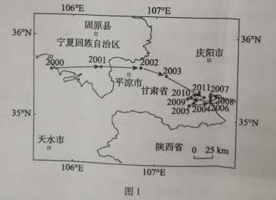
1.我国2000-2011年间PM2.5污染物总体重心变化趋势是
A.先快后慢并持续向东移动 B.先快后慢并总体向东移动
C.先慢后快并持续向东移动 D.先慢后快并总体向东移动
2.造成2004年后PM2.5总体重心移动趋缓的主要原因是
A西部重化工业大力发展 B.东部能源的消耗大幅度减少
C.西部生态保护力度加大 D.东部产业发展环保门槛提高
阿留中群岛位于太平洋北部的活火山带,由超过300个火山岛组成。因附近海域多风多雾、事故多发而被称为“魔鬼海”,也是世界浮游生物最密集的海区。国2示意阿留中群岛的位置,据此完成3-5题。
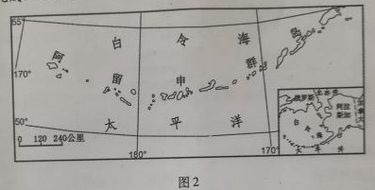
3.阿留申群岛附近海域成为世界浮游生物最密集区的原因是
A.海水较浅,光照充足 B.火山多发,营养源丰富
C河流注入,带来养分 D.上升流活跃,海水扰动
4.阿留申群岛附近海域多大风的原因是
①地处西风带 ②狭管风效应 ③气温变化大 ④地转偏向力大
A①② B①④ C②③ D.③④
5.火山岛附近海域终日雾气弥漫的原因是
A昼夜温差大 B.冷空气遇地热释放的热能
C寒流交汇 D.温暖气流经过寒冷的洋面
2008年的金融危机对东莞经济造成巨大冲击,市域范围同时出现了普追增长与局部收缩两种截然不同的新空间现象。2013年出台的《广东东莞水乡特色发最经济区城乡总体规划》),遂渐改变西北部的空间发展格局。图3示意2008-2014年东莞增长城镇与收编城镇的空间分布。据此完成6-8题。
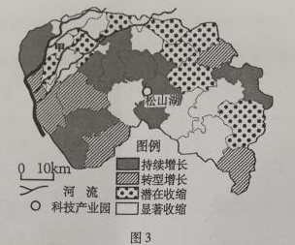
6.东莞城镇发展的总体空间分布特征是
A东部增长西部收缩 B.西南、东北部增长
C北部增长南部收缩 D.西北、东南部收缩
7.松山湖成为新“增长极”,其人口结构优化的方向是
A年轻化、文化程度高 B受教育水平高、性别比低
C年轻化、生育率很高 D.受教育水平高、生育率高
8.与甲区成为显著收缩区关系密切的是
A.基础设施薄弱 B.人口老化严重 C.用工成本上升 D.环境制度要求
近于环形的弯曲河流被称为河曲或者蛇曲。蛇曲多分布在平坦地区,但在黄河河口以下
的晋陕边境,却能看到“S”型的蛇曲深深嵌入岩层之中。图4示意乾坤湾河道及局部景观。据此完成9-11题。
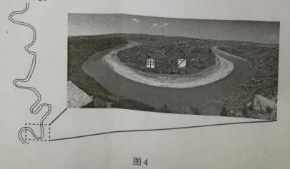
9.推测乾坤湾形成的原因是
A地壳上升,地势低洼, 河流堆积 B.断裂下陷,地势低洼,河流堆积
C.地壳上升,裂隙发育,河流侵蚀 D.断裂下陷,裂隙发育,河流侵蚀
10.甲岸地带被当地村民称为“风水宝地”的原因是
A.水流较缓,方便取水,土壤肥沃 B.三面环水,利于防御,交通便利
C.河谷地带,降水丰富,热量充足 D.地势较高,有利防洪,光照充足
11.村民在乙地打井取水饮用的主要原因是
A.距黄河近,水量丰富 B.离聚落近,取水方便
C.岩层过滤,水质较好 D.位置较高,不易被淹
12.在不考虑其他因素的条件下,下列示意图符合对某商品描述(P为价格,Q为数量,D₁
和D₂分别为变化前后的需求曲线,S₁和S₂分别为变化前后的供给曲线)的是
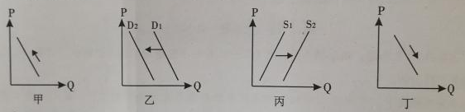
①北方各城市大力推行“煤改气”“煤改电”政策,甲图商品为燃煤
②我国进口婴幼儿奶粉关税降为零,乙图商品为我国国产婴幼儿奶粉
③国家在辽宁、吉林等地实施大豆生产者补贴,丙图商品为国产大豆
④我国对美进口大豆及制品加征25%关税税率,丁图商品为美国大豆
A.①③ B.②③ C.①④ D.②④
13.为了让原油期货能更好地服务实体经济,2018年3月26日,中国首个国际化期货品种——中国原油期货在上海期货交易所正式挂牌交易。我国推出的原油期货具有国际平台、人民币计价两大特点,原油期货上市
①能够进一步推动人民币国际化水平提升
②能增强上海国际金融中心的全球影响力
③标志全面开放新格局已经形成,彰显开放的决心与信心
④为我国炼油企业提供避险险工具,有效消除价格波动风险
A①② B.①③ C②④ D. ③④

14.“灰犀牛事件”主要用来比喻发生概率大且影响巨大的潜在危机,相对于“黑天鹅事件”的难以预见性,“灰犀牛事件”不是随机偶发事件,而是在一系列警示信号和迹象之后出现的大概率事件。为了更好防范各类“灰犀牛事件”,政府下列措施产生的传导路径正确的是
①开征环境保护税→提高污染成本→倒逼企业履行环保责任→减少污染物的排放
②加强租赁住房建设力度→增加商品房有效供给→平衡市场供求→抑制房价上涨
③支持国有企业“债转股”→减轻企业债务负担→提高经济效益→增强竞争优势
④全面取缔“地条钢”(劣质钢)→去除落后产能→优化供給结构→助力行业转型
A.①② B.①④ C.②③ D.③④
15.如今,APP(智能手机的第三方应用程序)正在绑架你的手机,通过“默认勾选”,一些APP获取了用户的超范围授权,更甚者将用户数据和个人隐私信息泄露…这些APP的无良行为给中国的网络社会构成巨大安全隐患。面对此现象
①消费者应该谨慎地选择APP,坚持理性消费,杜绝安全隐患
②APP开发商应尊重用户知情权和选择权,保护用户合法权益
③互联网企业应守法经营、承担责任,加强对用户信息的安全防护
④监管部门应加强网络安全执法监督和技术研发,保障行业良性发展
A①③ B.①④ C. ②③ D.②④
16.近日,“后陈经验”登上央视《厉害了,我们的新时代》第二季,节目介绍了浙江省武义县后陈村成立全国首家“村务监督委员会”,作为独立于“村两委”的第三方机构,监督村务管理制度实施和村务管理运作的做法。该做法于2010年被全国人大写入修订的《村民委员会组织法》,这项改革从“治村之计”上升为“治国之策”。“后陈经验”启示我们
①坚持权力制衡与行政管理有机统一,推进村民自治管理制度化、规范化
②坚持协商民主与基层治理有机结合,形成多元主体协商治理的有效机制
③坚持基层实践创新与制度建设统一,使人民群众在实践中增强政治认同
④坚持群众决策权与监督权有机统一,强化民主监督在政治建设中的作用
A①② B. ①③ C②③ D.②④
17.2018年3月21日,中共中央印发了《深化党和国家机构改革方案》,就统筹推进党政军群机构改革作出了全面安排部署。在该方案中,改革后的国务院正部级机构将减少8个,副部级机构减少7个,除国务院办公厅外,国务院设置组成部门26个。此项改革的目的在于
①提升国家治理体系和治理能力现代化水平 ②推进党和国家机构职能优化协同高效运转
③优化国家职能配置,提高国家履职透明度 ④为中华民族伟大复兴奠定坚实的政治基石
A.①② B.③④ C.①③ D.②④
18.2018年达沃斯论坛的主题是:“在分化的世界中加强合作”。这一主题延续了习近平主席去年出席论坛年会时论述的“构建人类命运共同体”理念,这一理念已成为与会各国
人士和国际专家学者瞩目的焦点。我国提出人类命运共同体是基于
①超越国家利益,以实现人类文明的永续发展
②为“一带一路”倡议落地提供具体实施路径
③中国作为一个负责任大国的全球胸怀与担当
④开创新时代中国特色大国外交新局面的需要
A①② B.①③ C.②④ D.③④
19.由中宣部等部门支持和指导、国家图书馆组织实施的《中华传统文化百部经典》首批图书正式出版发行。该丛书遴选中华传统文化中最具代表性的100部经典,苯取精华、赋予新意,深入浅出地进行解读,努力为广大读者提供一套立足学术、面向大众的古代典籍普及读本。此举
①充分展现了中华传统文化的广泛性和多样性,倡导主流意识形态多元化
②立足中华传统文化资源宝库,形成中华民族共同的价值追求和精神火矩
③搭建传绕文化与大众之间的桥,实现中华传统文化创新性转化和发展
④促进中华民族最基本的文化基因与当代文化相适应、与现代社会相协调
A①②. B.①③ C.②④ D.③④
20.“房子是用来住的,而不是用来炒的”。为抑制房价,国家频繁出台租房政策,其中引起大家广泛争议的是“租购同权”政策。“租购同权”政策之所以会引发争议,是因为
A人的认识受主客观因素制约,对“租购同权”政策会有不同的认识
B.我国房价问题过于复杂,不存在对“租购同权”政策的真理性认识
C.房价过高影响居民生活,要求对生产关系和上层建筑进行相应调整
D.社会意识具有相对独立性,人们对“租购同权”政策会有不同反映
21.党十九大指出“中国特色社会主义进人新时代,我国社会主要矛盾已经转化为人民日益增长的美好生活需要和不平衡不充分的发展之间的矛盾。”我国社会主要矛盾的变化对党和国家工作提出了许多新要求,我们要在继续推动发展的基础上,着力解决好发展不平衡不充分问题。我国对主要矛盾转变的判断合理性在于把握了
①革命批判性,敢于突破过去错误的观念,确立了符合我国现阶段基本国情的新观念
②发展阶段性,认识和把握我国基本国情,密切关注和认识社会发展的新阶段性特征
③事物全面性,既看到人民群众的真实需求,也抓住新时代社会所面临的困难和问题
④矛盾特殊性,深刻认识到我国现阶段生产发展和人民需要之间这一主次矛盾的转化
A①③ B. ②③ C①④ D.②④
22.“他只是离开轮椅,回到他最爱的浩瀚星辰。”对于物理学家史蒂芬·霍金的离世,有网友这么评论。这位老人的伟大之处在于他一次又一次把人类的目光引向宇宙,除了拓展人类的科学知识极限,还多次提醒我们,我们的星球只是宇宙无边的黑暗中一粒孤独的尘埃。人类如此渺小,我们日常所纠结的,放到字宙中根本不值一提。对霍金独特的思维、人生经历和性情的哲学解读正确的是
①意识具有有能动作用,不要以有限的认知去限制对未知世界的想象
②意识是物质的基础,即使身体存在着缺陷也阻碍不了思想的遨游
③物质与意识相统一,躯体的脆弱也能与思想的深邃达到动人结合
④物质具有客观性,身体的缺陷带来的困难与挑战无法克服和改变
A①② B.①③ C②④ D.③④
23.图5漫画(佚名 画)蕴含的哲理是
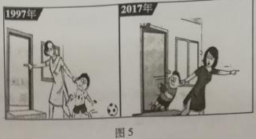
A.人们的价值判断和价值选择影响认识世界的水平
B价值判断和价值选择因时而变没有客观评判标准
C价值判断和价值选择必须立足于人们的现实需求
D.人们的价值判断和价值选择受社会历史条件影响
24.据统计,商代关于祖先神的卜辞有150000多条,而关于帝(天神)的仅有600多条。这反映了商代
A.宗法制度完全确立 B.形成敬畏自然的社会风气
C人文主义精神浓厚 D.尚未出现至高无上的王权
25
表1
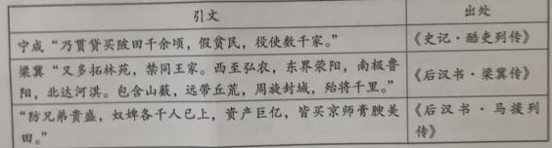
读表1,可以得出汉代
A庄园制经济不断发展 B.租佃制经营方式出现
C均田制逐渐受到破坏 D.土地私有制渐显端倪
26.《唐会要》卷86记载:“请诸非州县之所,不得置市。”这反映了当时
A工商市镇开始走向繁荣 B.中央集权有所加强
C农村商品经济有所发展 D.坊市界限尚未打破
27.明朝理学家王艮认为“百姓日用即道”。“愚夫愚妇”都“能知能行”,“百姓日用条理处,即是圣人之条理处”,“圣人之道,无异于百姓日用,凡有异者,谓之异端”。这表明王艮的思想
A有利于形成思想解放的潮流 B.体现出浓厚的民本主义色彩
C.适应了资本主义发展的需要 D.形成了鲜明的实用主义特征
28.1871年,李鸿章代表中国与日本签约,双方均开放通商口岸,对方军舰可自由驶入;1881年,李鸿章代表中国与巴西签约,互给最惠国待遇而取消协定关税等内容。这表明晚清政府
A.主动融入资本主义世界市场 B意在改变外交屈辱地位
C初步具备近代主权国家意识 D.推动弱势国家走向联合
29.1908年8月27日清朝颁布《饮定宪法大纲》,其中第三条规定:“凡法律岁经议院议决,而未奉诏命批准颁布者,不能见诸施行”;1911年11月3日清朝颁布《宪法重大信条十九条》,其中第三条规定:“皇帝权以宪法规定为限”。导致这一变化的主要原因是
A.维新变法取得重大成果 B.革命形势的迅速发展
C.民主共和趋势不可避免 D.南北议和的策略需要
30.1935年12月,毛泽东在陕北作了题为《论反对日本帝国主义的策略》的报告。报告批评了党内那种否认中国民族资产阶级具有革命性的错误观点,指出现阶段依然是反帝反封建的资产阶级民主主义革命。这一论断
A.是对中共一大纲领的传承与发展 B.确立了反帝反封建民主革命任务
C.意味着独立领导中国革命的开始 D.有利于抗日民族统一战线的建立
31,1984年10月,十二届三中全会提出建立“有计划的商品经济”,建立起计划内和计划外的商品价格双轨制;2014年,我国农产品领域实现全部放开,由市场形成价格。这反映出
A.经济全球化趋势进一步加强 B.农村经济体制改革任务基本完成
C.对外开放的立体格局已经形成 D.市场在资源配置中的作用日益凸显
32.在雅典民主政治中,民众的决策需要政治领袖的建议和领导,政治领袖的建议和领导需要民众决策的认可和制约。在雅典政治领袖和民众之间发挥桥梁作用的是
A公民大会上的演讲 B.陶片放逐法的实施
C.五百人会议的表决 D.十将军委员会的成立
33.1415年,胡斯因反对天主教会拥有地产、谴责教皇兜售“赎罪券”而被处以火刑；1517年,马丁·路德提出同样的质疑却掀起欧洲宗教改革。这表明
A思想变革是社会转型先决条件 B.英雄人物的出现决定历史进程
C.革故鼎新需契合社会演变时机 D.历史事件的发生存在着偶然性
34.18世纪早期,英国贵族喜欢在自己的土地上生活,进行没有章法的狩猎活动。而法国贵族远离土地,在宫廷里生活,接受骑术学校严格的训练。导致英法贵族生活方式不同的原因是
A.殖民帝国的建立与否 B.生产方式的截然不同
C君主权力的限制程度 D.启蒙思想的实践迥异
35.1982年,里根政府提出所谓的“高边疆”战略,认为人类活动正有力地转向另一个新的领域——宇宙公海,那些在空间领城里取得优势的国家或国家集团,将赢得这一战略“高地”的决定性优势。该战略意图在于
A.确保美国全球霸权 B.全面遏制苏联
C.摆脱经济“滞胀”困境 D.发展空间技术
第Ⅱ卷(非选择题共160分)
本卷包括必考题和选考题两部分。第36题一第42题为必考题,每个试题考生都必须做
答。第43题一第47题为选考题,考生根据要求做答。
36.阅读图文资料,完成下列要求。(22分)
临泽绿洲地处黑河中游地区,常年气候干旱,多大风天气。绿洲从外围到内部依次设置了梭梭一一草皮、植被一一杨树三道防线,用来抵抗沙漠侵扰。临泽县依靠得天独厚的灌溉条件,成为河西走廊重要的商品粮基地。上世纪80年代初,以小麦、玉来为主,粮食产量达到了较高的水平;90年代以来,以制种玉来为主的高效节水作物迅速发展,成为全省乃至全国的制种玉米大县。2000年成立黑河流域管理局,实施黑河水量统一调度。2007年开始压缩制种玉米的面积,适当增加番茄和红枣的种植面积,逐步形成了种植业结构的多元化格局。图6示意黑河流域局部地区。
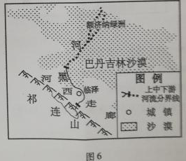
(1)说明绿洲内部杨树防护林在阻止沙漠入侵方面所起的作用。(8分)

(2)说明2000年后实施黑河水量调度方案对下游生态环境的有利影响。(8分)

(3)简析临泽绿洲地区农业结构几经调整的原因。(6分)

37.阅读图文材料,完成下列要求。(24分)
象泉河流域是西藏西部最为重要的古代文明发样地,受西风环流和西南季风的影响大。冬季干燥,温差大,多大风;夏季干热,雨量集中。象泉河流经札达(31.5°N,79.8°E)古湖盆,湖盆中沉积厚达数百米的黄土(胶结性好)层。公元十世纪中叶至十七世纪初古格王朝曾在此修建大量洞窟,用于居住、修行、供佛等。东嘠石窟里的大量精美壁画,历经千年,受破坏并不严重,基本保存完整。图7示意象泉河流域局部地区。
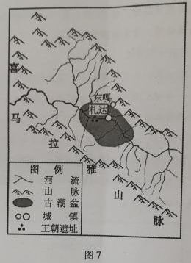
(1)分析象泉河流域夏季气候干热的主要原因。(8分)

(2)分析古格王朝时期建造洞窟的自然原因。(6分)

(3)推测洞窟洞口的主要朝向并说明理由。(4分)

(4)分析东嘎石窟壁画受自然破坏并不严重的主要原因。(6分)

38.(14分)阅读材料,完成下列要求。
实施乡村振兴战略,是党的十九大作出的重大决策部署。
材料一 实乡村振兴战略的总要求是“产业兴旺、生态宜居、乡风文明、治理有效、生活富裕”。接照这一要求,中共中央、国务院在2018年发布的中央一号文件中明确提出要整合落实支持农村创业创新的市场准入、财政税收、创业培训、社会保障等方面的优惠政策,鼓励各地通过建立返乡创业园、创客服务平台,提供“一站式”服务,通过这些途径支持创新创业,支持农村新产业新业态发展。
材料二 在福建福安市,越来越多的大学生“逆流”下乡。大学生林思辉建立起一个全循环、生态化的立体养殖农场;刘珍文引进了营养催花技术,村民种植花卉、水果,一亩每年能增收2000多元。返乡创业大学生凭借学识和眼界成为新一代的乡村致富带头人。
随着人们对美好生活要求的进一步提高、互联网和信息技术在农村普及、农村交通的改
善,乡村的生态优势、文化优势会更加明显,会吸引更多的大学生返乡创业,有希望形成新
的“异军突起”,成为农村改革发展的一个新亮点。
结合材料和经济学知识,谈谈政府应如何发挥返乡大学生的作用助力乡村振兴并分析大
学生返乡创业可能“异军突起”的原因。(14分)

39.(12分)阅读材料,完成下列要求。
十三届全国人大一次会议通过的宪法修正案增加规定,“国家工作人员就职时应当照法律规定公开进行宪法宣誓。”
根据此项规定,2018年3月17日,新当选的国家领导人和国家工作人员在人民大会堂进行了宪法宣誓,“我宣誓:忠于中华人民共和国宪法,维护宪法权成,履行法定职责,忠于祖国、忠于人民,恪尽职守、廉洁奉公,接受人民监督,为建设富强民主文明和谐美丽的
社会主义现代化强国努力奋斗!”
这是共和国历史上首次在全国人民代表大会现场举行集体宪法宣誓仪式,简洁而庄严。
全国人民通过电视镜头目睹了整个过程。
结合材料,运用所学政治生活的知识说明国家工作人员公开进行宪法宣誓的必要性(12分)

40.(26分)阅读材料,完成下列要求。
“塞罕坝”是生态文明建设的生动典范。
2017年12月5日,中国塞罕坝林场建设者获得2017年联合国环保最高荣誉一一“地球卫士奖”。联合国环境规划署执行主任埃里克·索尔海姆说, 塞罕坝林场建设成为中国可持续发展的典范,对全球生态环境保护产生重要的积极影响。
塞罕坝处于高原极寒地带,在这里大部分地方都不适宜树木生长。但是塞罕坝人却用三代人,通过55年的不懈努力将广袤荒芜的沙漠转变为茂密的森林和草原,为人们提供淡水和氧气,同时缓解了该地区面临的风沙危害,还通过发展生态旅游和风力发电推动绿色经济增长。塞罕坝人把“天人合一”的朴素感情升华为对绿色发展的坚定信仰,书写了中国生态文明建设当之无愧的范例。
寒来暑往,斗转星移。塞罕坝人一代接着一代干,将“牢记使命、艰苦创业、绿色发展”的塞罕坝精神发扬光大。解读塞罕坝精神,要从文化自信的角度出发去认识,它凝聚了中国智慧和文化哲学,对推动当代中国绿色文化发展,使绿色生活方式深入人心,融入时代血脉,成为生活时尚,起到巨大的引领示范作用。
(1)结合材料和文化生活的知识说明弘扬塞罕坝精神有利于增强文化自信。(10分)

(2)结合材料,运用实践的相关知识阐述塞罕坝奇迹是如何创造出来的。(12分)
(3)中学生在学习生活中也应该践行塞罕坝精神。对此,请你从塞罕坝精神内涵中任选两个角度各提一条建议。(4分)

41.阅读下列材料,回答问题。(25分)
材料一 在宗教改革中,清教伦理中理性主义和经验主义的结合,构成了近代科学的精神气质;英国政府不断出台的科技政策促进英国科研活动和成果走在世界前列,这一切无疑推动了蒸汽机的发明和第一次工业革命的产生。十九世纪后半期和二十世纪初,资本主义工业化己经发展到了以重工业为重点的新阶段。真正的工业化浪潮从以前西欧个别国家扩大至北美、东欧和日本,除了原有的工业和交通运输部门获得重大技术改造与发展之外,还涌现了一批新的工业部门;工业地区在不断地向纵深地区扩展,机械化生产也日益推广。如果说,第一次工业革命的主要社会后果是确立了工厂制,那么,十九世纪后半期和二十世纪初工业发展的主要社会后果,则是确立了垄断制。
——摘编自周友光《“第二次工业革命”浅论》等
材料二 比之欧西各国资产阶级革命完成之后实现的产业草命,洋务运动象是在缺乏产
业草命条件的情况下出现的产业革命迹象。它因模仿一部分西方器物而异于传统,又因主其
事者以新卫旧的本来意愿而难以挣脱传统。结果是“东一块西一块的进步,零零碎碎的,是零买的,不是批发的”。中国社会从中世纪到近代的最初一小步实始于这种支离斑驳之中,洋务运动包罗一批近代军事工业、民用工业和置于科技、文化、教育方面的诸种近代设施。正是这几个方面的内容以及与之相关的观念变化,构成了近代化的一小步。
——摘编自陈旭麓《近代中国社会的新陈代谢》
(1)根据材料一并结合所学知识,概括英国蒸汽机发明的有利因素。比较两次工业革命,归纳第二次工业革命的特点。(12分)

(2)比较材料一、二,指出近代中国工业化起步与西方的不同之处,并分析其影响(13分)

42.阅读材料,完成下列要求。(12分)
材料 任何一项制度,绝不是孤立存在的。各项制度间,必然是互相配合,形成一整套。某一制度之创立,它必有渊源,早在此项制度创立之先,已有此项制度之前身;某一制度之消失,它必有流变,早在此项制度消失之前,已在渐渐地变质。
——摘编自钱穆《中国历代政治得失》
依据材料并结合所学中国古代史相关内容,自行拟定具体论题,并就所拟论题进行论述。(要求:明确写出具体论题,论述须有史实依据)

请考生在第43、44二道地理试题中任选一题作答。如果多做,则按所做的第一个题目计分。作答时用2B铅笔在答题卡上把所选题目的题号涂黑。
43.【地理一选修3:旅游地理】(10分)
摄影,是光和和影的视觉艺术。利用倒影进行拍摄,使山、水、民居自然融为一体,让水
中的倒影和岸边景物相映成趣,互相村托。图8示意江南某地景观。
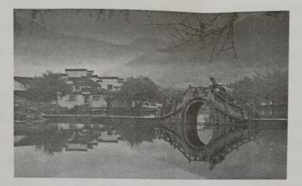
分析倒影美景的形成条件并说出欣赏方法。(10分)

44.【地理一一选修6:环境保护】(10分)
棕头鸥依托沙地筑巢,对生态环境的改变极为敏感,2004年来青海湖水位持续上涨。青海湖蛋岛曾经是棕头鸥的重要繁殖地,2008年以来棕头鸥繁殖地几经变化,到2016年大部分集中在新鸟岛一带。图9示意青海湖鸟岛保护区及其景观。
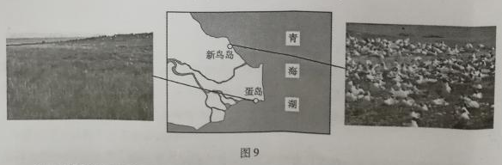
分析棕头鸥繁殖地由蛋岛迁到新鸟岛一带的原因,并指出保护区可采取的措施。

请考生在第45、46、47三道历史试题中任选一题作答。如果多做,则按所做的第一个题目计分。作答时用2B铅笔在答题卡上把所选题目的题号涂黑。
45.【历史上重大改革回眸】阅读材料,完成下列要求。(15分)
材料 致仕,即年老退休,“还禄位于君”。致仕作为行政立法的一项重要内容并形成一套制度,大约是在汉代。汉代规定官吏年满70以后,耳目不聪、腿脚不便就得致仕;退休以后,二千石以上的高级官员,朝延给其原俸的1/3养老,以示尊贤,一千石以上各级官吏,朝廷不再发给俸禄。官吏年老退休,也是为国家让贤路。汉代致仕制度的推行,保证了官僚系的流动性,增加了其内部的活力,有积极的意义,使汉代的行政制度比较完备。
一一摘编自袁宝华主《中国改革大辞典》
(1)根据材料并结合所学知识,概括汉代实施致仕制度的历史背景及其特点。(6分)

(2)根据材料并结合所学知识,简析汉代致仕制度的积极影响。(9分)

46.【20世纪的战争与和平】阅读材料,完成下列要求。(15分)
材料 1943年10月,美、英、苏外长在莫斯科举行会议,准备就成立战后国际组织问题发表一个《关于普遍安全的宣言》。美国国务卿赫尔认为,应将中国作为宣言的签字国。但英国外交大臣艾登态度冷淡,苏联外长莫洛托夫则以中国外长没有参加会议为由加以拒绝。赫尔强调,如果将在战争中做出重要贡献的大国排除在外,则有违联合国家统一的精神,对联合国家的统一将产生极为有害的心理效应。赫尔认为,如采摒弃中国就极有可能在太平洋地区的军事和政治两个方面都引起极为不利的反应。最后,中、美、英、苏4国代表在莫斯科共同签暑了《关于普遍安全的宣言》,该宣言第一次正式宣告4大国一致赞成战后成立一个维护和平与安全的国际组织。
——摘编自《傅秉日记》
(1)根据材料并结合所学知识,分析美国力推中国成为《关于普遍安全的宣言》签字国的原因。(6分)
(2)根据材料并结合所学知识,简述《关于普遍安全的宣言》签订的影响。(9分)

47.【中外历史人物评说】阅读材料,完成下列要求。(15分)
材料 邱菽园(1874-1941年),出生在一个富商家庭,他的父亲邱笃信,是新加坡乃至东南亚的“米业大王”。 邱菽园幼时随母先往澳门后转往新加坡,在父亲身边接受国学名师精心教导。1895年, 邱菽园赴京参加会试,结识康有为、梁启超等维新志士,接受维新变法进步思想。1898年5月, 邱菽园创办《天南新报》,是新加坡早期中文报纸,极力宣传新思想。1905年4月《天南新报》停利。此后, 邱菽园还担任过新加城《南鐸日报》《觉华周报》《星洲日报》等报纸副刊编辑,普及灯谜知识;他还热心于教育、社会事业,担任过学校董事、新加坡漳州十属会馆(今漳州总会)坐办等社会职务。
一一摘编自茅海建《张之洞策反邱菽园》等
(1)根据材料并结合所学知识,指出邱菽园早期活动的时代背景。(6分)

(2)根据材料并结合所学知识,对邱菽园的政治、文化活动予以简要评析。(9分)
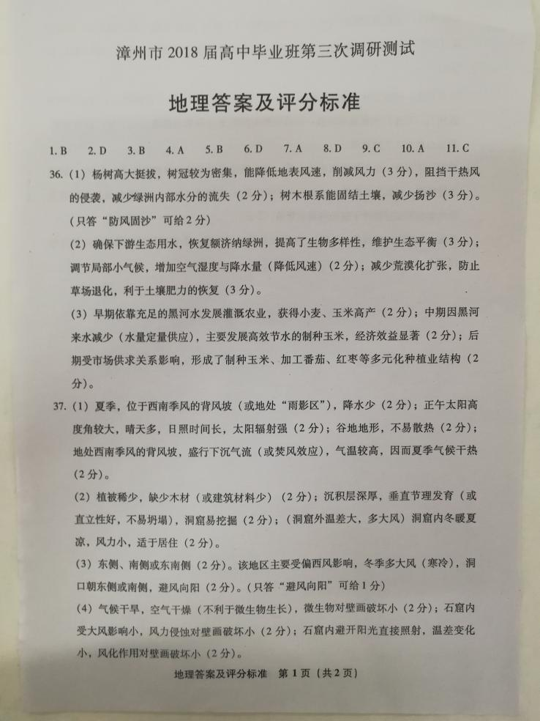
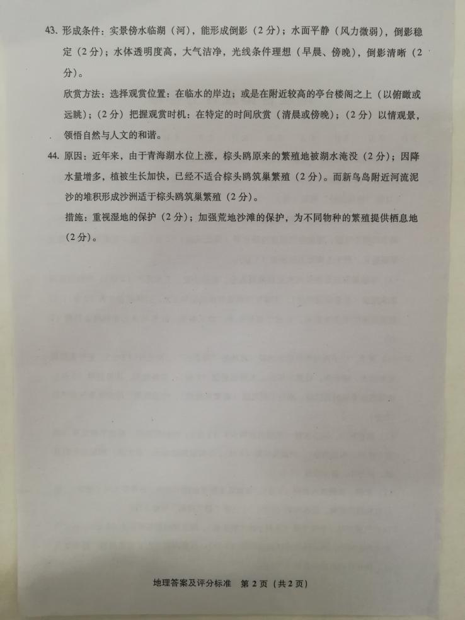
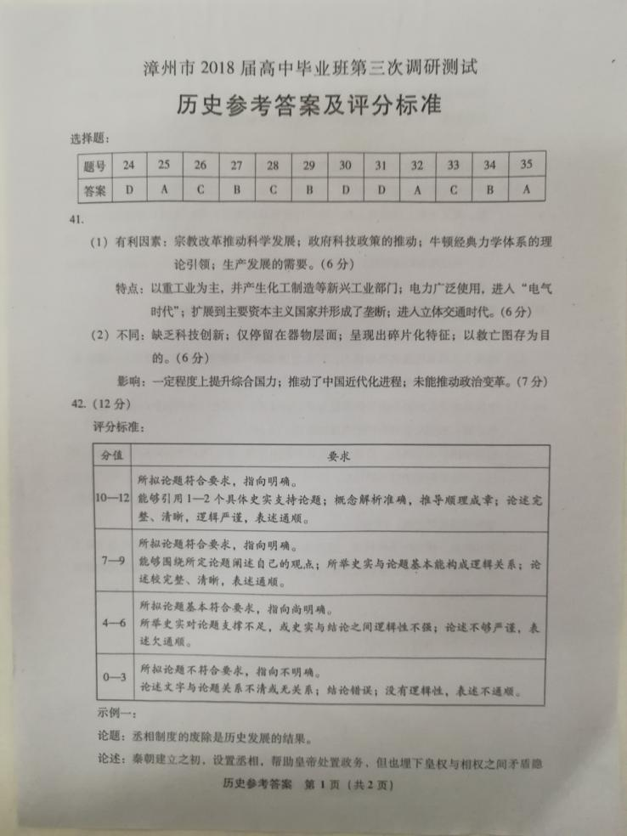
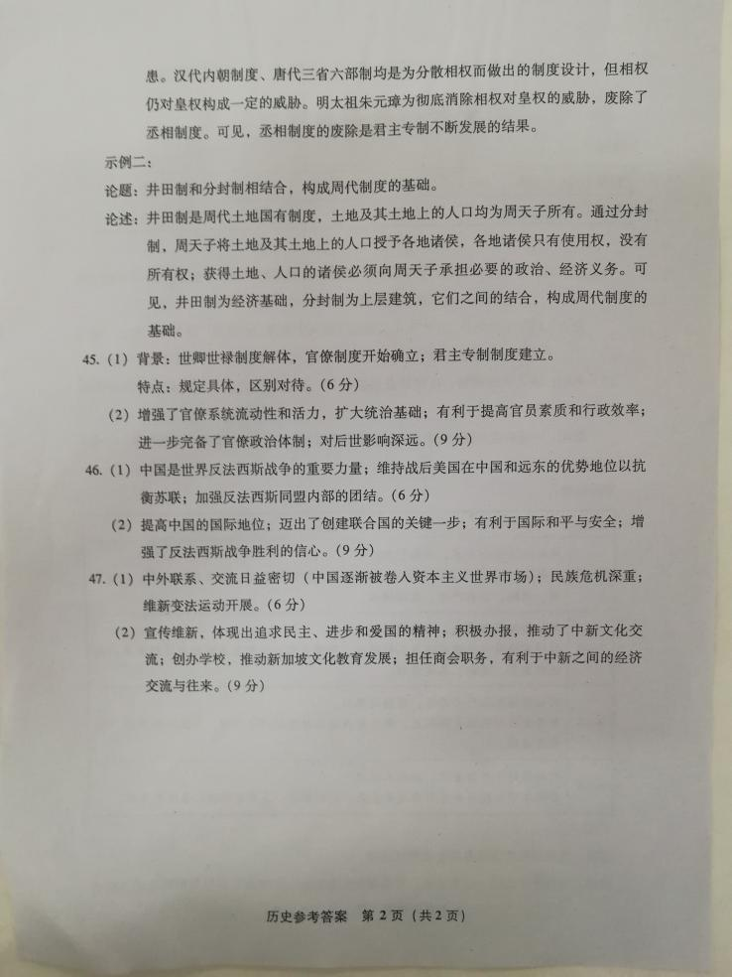
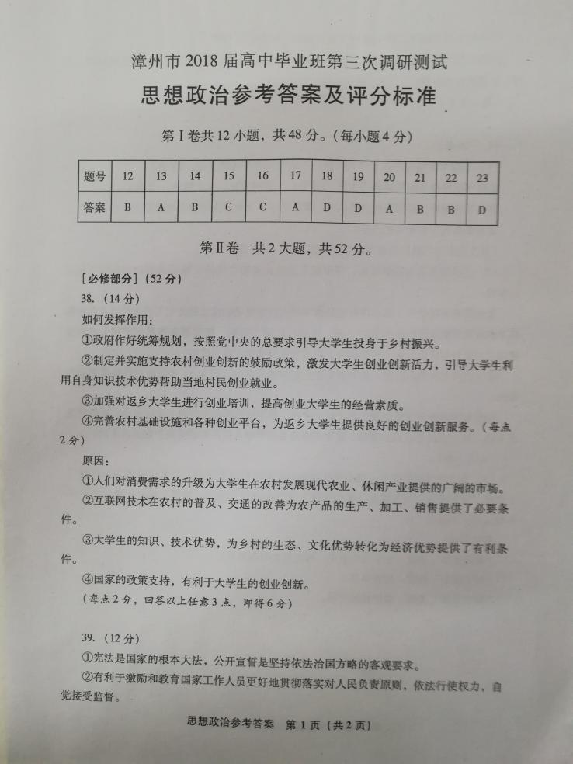
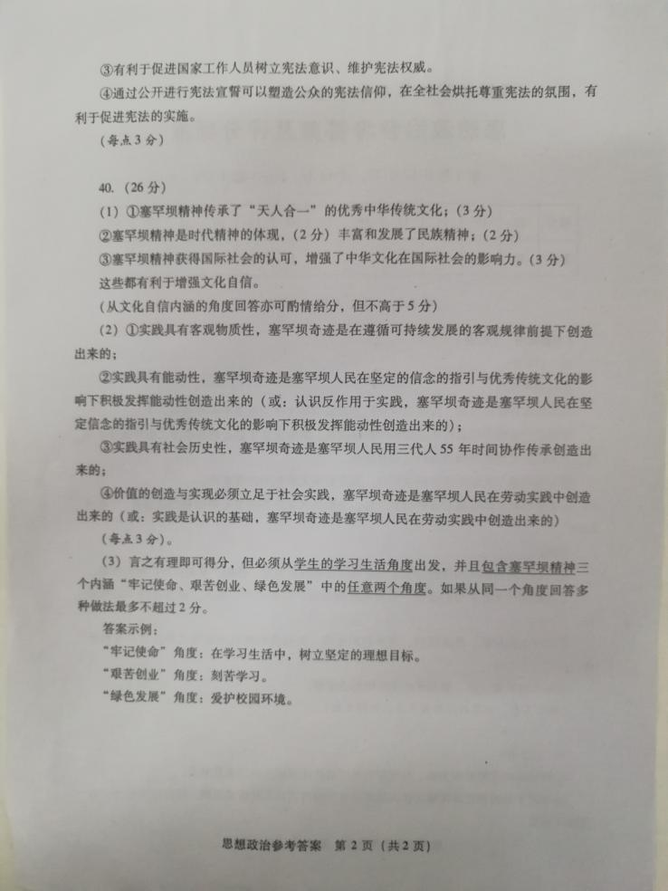

欢迎访问“高中试卷网”——http://sj.fjjy.org

